Opdracht 14 Smaakvolle kruiden

[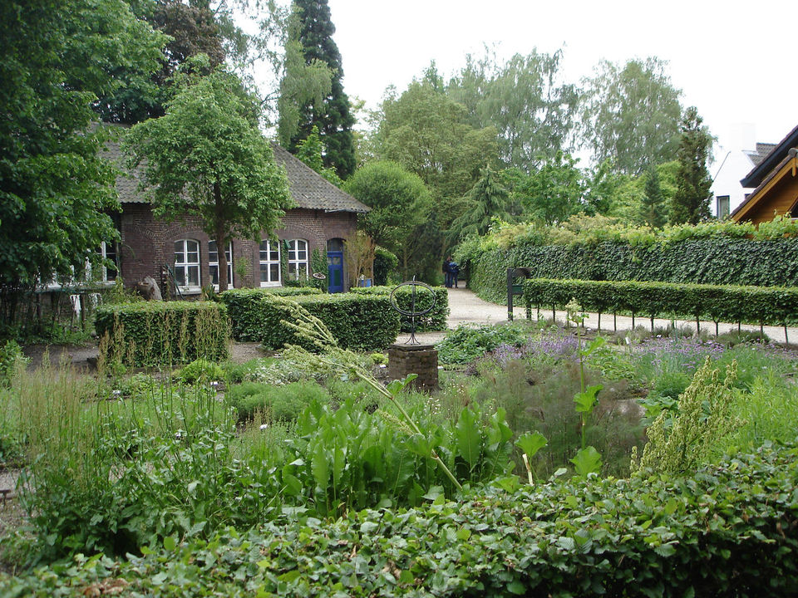](http://www.google.nl/url?sa=i&rct=j&q=&esrc=s&source=images&cd=&cad=rja&uact=8&ved=0ahUKEwiwjZHMnfrLAhXF6g4KHU8pAZIQjRwIBw&url=http://www.jochumhof.nl/fotos&bvm=bv.118443451,d.ZWU&psig=AFQjCNEj9T66H-y43bY0KMfkV-tVuL-6zA&ust=1460039484749983)

**Inleiding**

Kruiden komen over het algemeen uit landen met een gematigd klimaat en bestaan voornamelijk uit bladeren en stengels van groene planten, die gebruikt kan worden om de geur en smaak van gerechten te verbeteren. Specerijen hebben eenzelfde functie, maar komen vaak uit landen met een subtropisch of tropisch klimaat en kunnen uit andere plantendelen bestaan als bloemknoppen, peulen, bast of wortels.

**Doel van deze opdracht**

Het leren herkennen van uiterlijk én smaak van enkele bekende kruiden

**Opdracht**

Noteer van de kruiden de betekenis van de Latijnse soortnaam.

Proef van elk kruid en beschrijf de smaak.

Zoek op Internet naar de toepassing van de verschillende kruiden.

Noteer je bevindingen in onderstaande tabel.

Maak foto’s van de verschillende kruiden en leer de kruiden herkennen op uiterlijk.

**Beoordeling**

De 20 kruiden (en groenten) worden de volgende week afgetoetst.

**Bijlage**

|  |  |  |  |
| --- | --- | --- | --- |
| Naam | Betekenis Latijnse soortnaam | Smaak…. | Wordt gebruikt als smaakmaker in… |
| 1. Laurus nobilis |  |  |  |
| 2. Stevia rebaudiana |  |  |  |
| 3. Mentha piperita |  |  |  |
| 4. Mentha piperita ‘Chocolate’ |  |  |  |
| 5. Coriandrum sativum |  |  |  |
| 6. Ocimum basilicum |  |  |  |
| 7. Petroselinum crispum |  |  |  |
| 8. Rheum rhabarbarum |  |  |  |
| 9. Thymus vulgaris ‘Compacto’ |  |  |  |
| 10. Salvia officinalis |  |  |  |
| 11. Salvia officinalis ‘Purpurea’ |  |  |  |
| 12. Bras oleracea |  |  |  |
| 13. Fragaria annanassa |  |  |  |
| 14. Diplotaxis tenuifolia |  |  |  |
| 15. Levesticum officinale |  |  |  |
| 16. Allium porrum |  |  |  |
| 17. Bras oleracea capitata – grp. |  |  |  |
| 18. Orinanum vulgare |  |  |  |
| 19. Origanum majorana |  |  |  |
| 20. Rosmarinus officinalis ‘Prostratus’ |  |  |  |